JOBSHEET PRAKTIKUM 01
HTML DASAR — MEMBANGUN KERANGKA
SIMPUS-MINI

Sistem Perpustakaan Mini Berbasis HTML5

Mata Kuliah Pemrograman Web
Topik HTML5 Semantic, Navigasi, Tabel, dan Form
Jobsheet 01
Tingkat Mahasiswa
Durasi ± 180 menit
Output 5 halaman HTML SIMPUS-Mini

Catatan untuk mahasiswa
Pada jobsheet ini kita belum menggunakan CSS, JavaScript, maupun database. Tampilan yang masih polos. Fokus utama adalah memahami struktur HTML dan membuat semua halaman saling terhubung.

A. IDENTITAS PRAKTIKUM  Nama Mahasiswa | ........................................................
NIM | ........................................................
Kelas | ........................................................
Tanggal Praktikum | ........................................................
Dosen Pengampu | ........................................................

B. TUJUAN PEMBELAJARAN
• Mahasiswa mampu membuat struktur dasar dokumen HTML5.
• Mahasiswa mampu menggunakan tag semantic: header, nav, main, section, article, dan footer.
• Mahasiswa mampu membuat navigasi antarhalaman menggunakan <a href="...">.
• Mahasiswa mampu membuat tabel menggunakan table, thead, tbody, tr, th, dan td.
• Mahasiswa mampu membuat form menggunakan form, label, input, select, option, dan button.
• Mahasiswa memahami perbedaan id dan name serta fungsi required, min, dan max.

C. HASIL AKHIR YANG HARUS DICAPAI
Di akhir praktikum, folder jobsheet-01 harus memiliki struktur berikut:

jobsheet-01/
├── index.html
├── buku/
│ ├── list.html
│ └── tambah.html
├── anggota/
├── list.html
└── tambah.html

Target sederhana
Jika semua file selesai, mahasiswa dapat membuka index.html, berpindah ke halaman Daftar Buku, Tambah Buku, Daftar Anggota, dan Tambah Anggota melalui menu navigasi.

D. ALAT DAN BAHAN
• Laptop/PC.
• Visual Studio Code atau editor HTML lain.
• Web browser (Chrome, Edge, Firefox, atau sejenisnya).
• Folder kerja untuk menyimpan jobsheet-01.

E. KONSEP INTI — PAHAMI SEBELUM MENGETIK
Konsep Mudahnya Contoh

Tag  Elemen | Perintah/penanda HTML.  Tag pembuka + isi + tag penutup. | <h1>  <h1>SIMPUS-Mini</h1>
Semantic HTML | Tag yang menjelaskan fungsi  konten. | <header>, <main>, <footer>
id | Identitas unik elemen di halaman. | id="judul"
name  href | Nama data yang dikirim saat  form diproses.  Menentukan tujuan tautan. | name="judul"  href="buku/list.html"

F. PRAKTIKUM LANGKAH DEMI LANGKAH
Ikuti urutan berikut. Jangan langsung menyalin semua file sekaligus; setelah setiap tahap selesai, buka browser dan cek hasilnya.
LANGKAH 1 — Membuat folder project

• Buat folder bernama jobsheet-01.
• Di dalamnya buat folder buku dan anggota.
• Buka folder jobsheet-01 menggunakan Visual Studio Code.

Checkpoint: Explorer VS Code menampilkan folder buku dan anggota.
LANGKAH 2 — Membuat index.html

• Buat file index.html di folder utama.
• Ketik struktur HTML5 dasar.
• Tambahkan <header> berisi judul SIMPUS-Mini dan menu navigasi.
• Tambahkan <main> berisi sambutan dan ringkasan statistik.
• Tambahkan <footer>.

Checkpoint: Saat index.html dibuka, judul dan menu terlihat di browser.

<!DOCTYPE html>
<html lang="id">
<head>
<meta charset="UTF-8">
<title>SIMPUS-Mini | Beranda</title>
</head>
<body>
<header>
<h1>SIMPUS-Mini</h1>
<nav>
<ul>
<li><a href="index.html">Beranda</a></li>
<li><a href="buku/list.html">Daftar Buku</a></li>
<li><a href="buku/tambah.html">Tambah Buku</a></li>
<li><a href="anggota/list.html">Daftar Anggota</a></li>
<li><a href="anggota/tambah.html">Tambah Anggota</a></li>
</ul>
</nav>
</header>

<main>
<section>
<h2>Selamat Datang di Sistem Perpustakaan Mini</h2>
<p>Aplikasi sederhana untuk mengelola data buku dan anggota perpustakaan.</p>
</section>

<section>
<h2>Ringkasan</h2>
<article>
<h3>Total Buku</h3>
<p>12</p>
</article>
<article>
<h3>Total Anggota</h3>
<p>8</p>
</article>
<article>
<h3>Sedang Dipinjam</h3>
<p>3</p>
</article>
</section>
</main>

<footer>
<p>© 2026 SIMPUS-Mini — Jobsheet 1</p>
</footer>
</body>
</html>

LANGKAH 3 — Membuat halaman Daftar Buku

• Di folder buku, buat file list.html.
• Gunakan kerangka HTML yang sama: header → main → footer.
• Perhatikan path navigasi: karena file berada di folder buku, gunakan ../index.html untuk kembali ke beranda.
• Di dalam main, buat tabel dengan kolom Judul, Pengarang, Tahun, Stok, dan Aksi.
• Isi minimal 5 data buku contoh.

Checkpoint: Tabel tampil dan menu Beranda dapat membawa kembali ke index.html.

<table>
<thead>
<tr>
<th>Judul</th>
<th>Pengarang</th>
<th>Tahun</th>
<th>Stok</th>
<th>Aksi</th>
</tr>
</thead>
<tbody>
<tr>
<td>Laskar Pelangi</td>
<td>Andrea Hirata</td>
<td>2005</td>
<td>4</td>
<td>
<button type="button">Edit</button>
<button type="button">Hapus</button>
</td>
</tr>
</tbody>
</table>

Ingat!
Tombol Edit dan Hapus BELUM berfungsi. Pada jobsheet ini tombol hanya dibuat sebagai tampilan. JavaScript/backend akan dipelajari pada tahap berikutnya.

LANGKAH 4 — Membuat Form Tambah Buku

• Di folder buku, buat file tambah.html.
• Buat <form>.
• Tambahkan field Judul, Pengarang, Tahun Terbit, ISBN, Stok, dan Kategori.
• Gunakan label yang terhubung dengan input melalui for dan id.
• Gunakan required untuk data wajib.
• Gunakan min dan max pada Tahun Terbit.
• Gunakan select dan option untuk Kategori.
• Tambahkan tombol Simpan dengan type="submit".

Checkpoint: Browser memberikan peringatan jika field required dikosongkan.

<form>
<p>

<label for="judul">Judul</label><br>
<input type="text" id="judul" name="judul" required>
</p>

<p>

<label for="pengarang">Pengarang</label><br>
<input type="text" id="pengarang" name="pengarang" required>
</p>

<p>

<label for="tahun">Tahun Terbit</label><br>
<input type="number" id="tahun" name="tahun" min="1900" max="2026" required>
</p>

<p>

<label for="isbn">ISBN</label><br>
<input type="text" id="isbn" name="isbn">
</p>

<p>

<label for="stok">Stok</label><br>
<input type="number" id="stok" name="stok" min="0" required>
</p>

<p>

<label for="kategori">Kategori</label><br>
<select id="kategori" name="kategori">
<option value="fiksi">Fiksi</option>
<option value="non-fiksi">Non-Fiksi</option>
<option value="referensi">Referensi</option>
</select>
</p>

<p>

<button type="submit">Simpan</button>
</p>
</form>

LANGKAH 5 — Membuat Daftar Anggota

• Di folder anggota, buat list.html.
• Buat tabel dengan kolom No. Anggota, Nama, Alamat, No. HP, dan Aksi.
• Masukkan minimal dua data contoh.
• Tambahkan menu Daftar Anggota dan Tambah Anggota.

Checkpoint: Tabel anggota tampil dan semua menu dapat diklik.

<table>
<thead>
<tr>
<th>No. Anggota</th>
<th>Nama</th>
<th>Alamat</th>
<th>No. HP</th>
<th>Aksi</th>
</tr>
</thead>
<tbody>
<tr>
<td>A001</td>
<td>Siti Aminah</td>
<td>Malang</td>
<td>0812xxxx</td>
<td>
<button type="button">Edit</button>
<button type="button">Hapus</button>
</td>
</tr>
<tr>
<td>A002</td>
<td>Budi Santoso</td>
<td>Batu</td>
<td>0813xxxx</td>
<td>
<button type="button">Edit</button>
<button type="button">Hapus</button>
</td>
</tr>
</tbody>
</table>

LANGKAH 6 — Membuat Form Tambah Anggota

• Di folder anggota, buat tambah.html.
• Buat field Nama, No. Anggota, Alamat, dan No. HP.
• Nama dan No. Anggota wajib diisi dengan required.
• Gunakan type="text" untuk No. Anggota karena formatnya dapat berupa A001, A002, bukan angka murni.
• Tambahkan tombol Simpan.

Checkpoint: Form dapat dibuka dan validasi required berjalan.

<form>
<p>

<label for="nama">Nama</label><br>
<input type="text" id="nama" name="nama" required>
</p>

<p>

<label for="no_anggota">No. Anggota</label><br>
<input type="text" id="no_anggota" name="no_anggota" required>
</p>

<p>

<label for="alamat">Alamat</label><br>
<input type="text" id="alamat" name="alamat">
</p>

<p>

<label for="no_hp">No. HP</label><br>
<input type="text" id="no_hp" name="no_hp">
</p>

<p>

<button type="submit">Simpan</button>
</p>
</form>
G. CHECKLIST HASIL PRAKTIKUM

No. | Yang Dicek | ✓ | Catatan
1 | index.html berhasil  dibuka | ☐
2 | Menu navigasi dapat  berpindah halaman | ☐
3 | Daftar buku menampilkan tabel | ☐
4 | Form tambah buku memiliki validasi | ☐
5 | Daftar anggota  menampilkan tabel | ☐
6 | Form tambah anggota berhasil dibuat | ☐
7 | Tidak ada link yang  menghasilkan halaman  404/file tidak ditemukan | ☐
8 | Struktur folder sesuai  jobsheet | ☐

H. LATIHAN MANDIRI
1. Lengkapi menu agar kelima halaman (Beranda, Daftar Buku, Tambah Buku, Daftar Anggota, Tambah
Anggota) dapat saling terhubung.

2. Tambahkan 2 buku baru ke tabel daftar buku.

3. Tambahkan kolom “Tanggal Bergabung” pada tabel anggota.

4. Tambahkan field Email pada form anggota menggunakan <input type="email">.

5. Ubah angka statistik di beranda sesuai jumlah data dummy yang kamu buat.
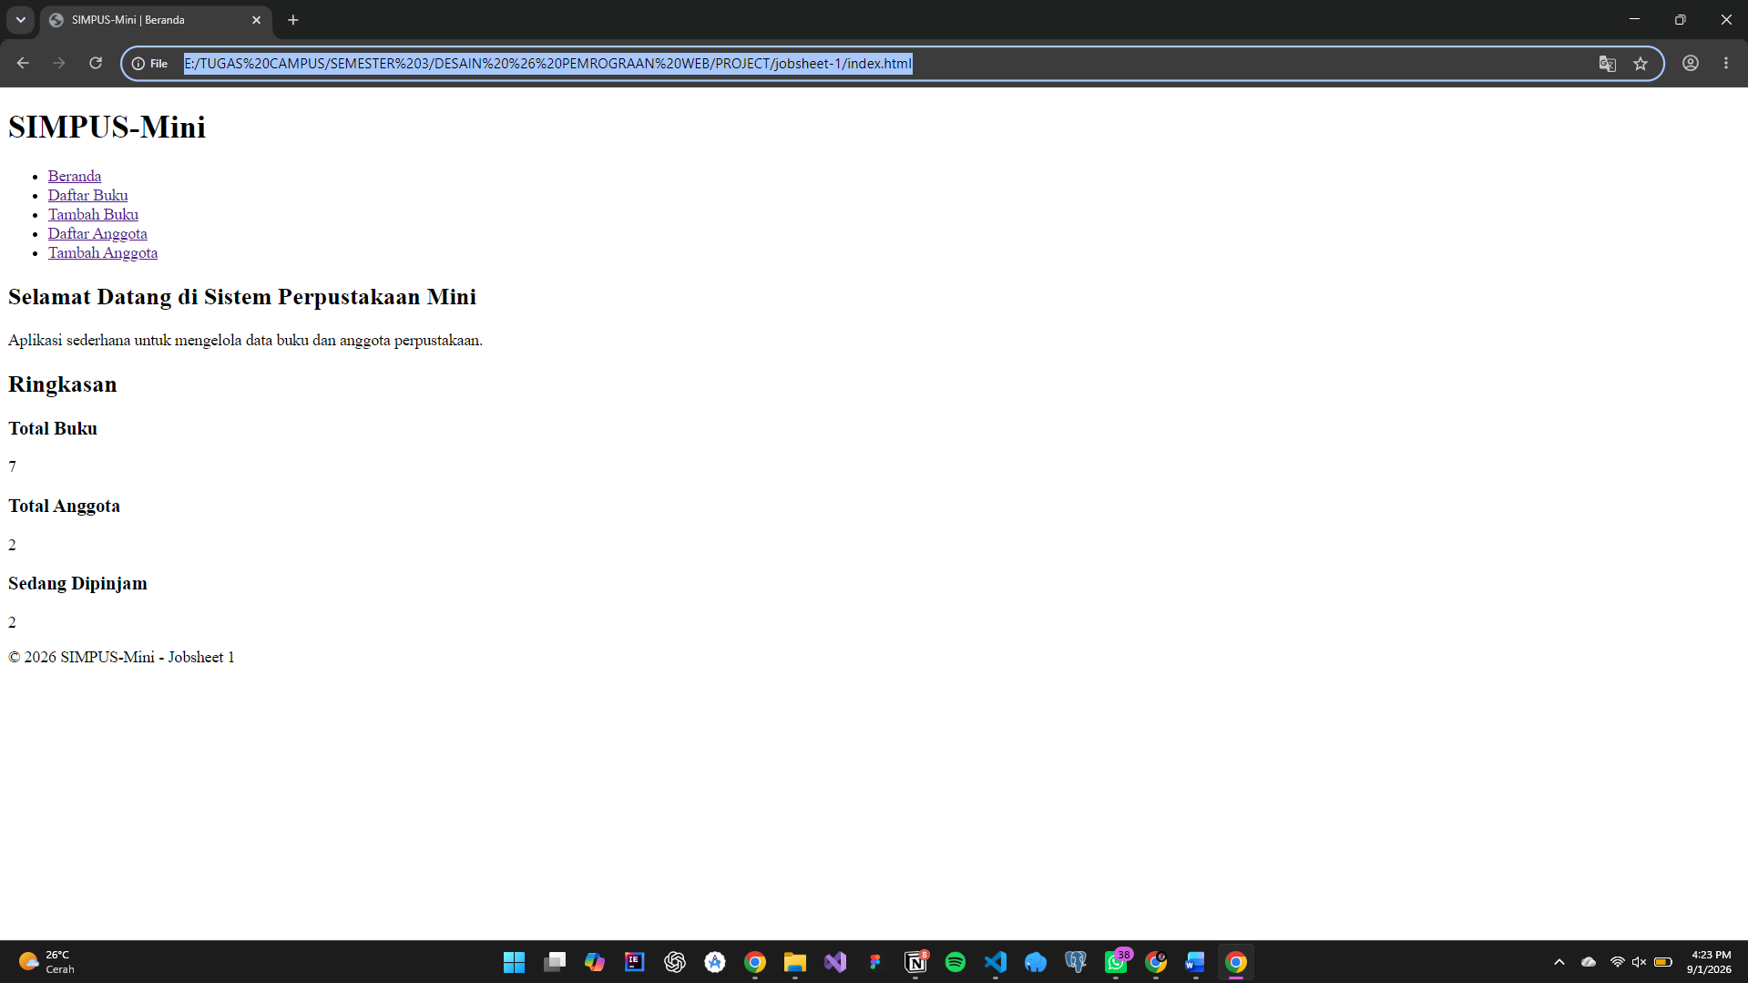
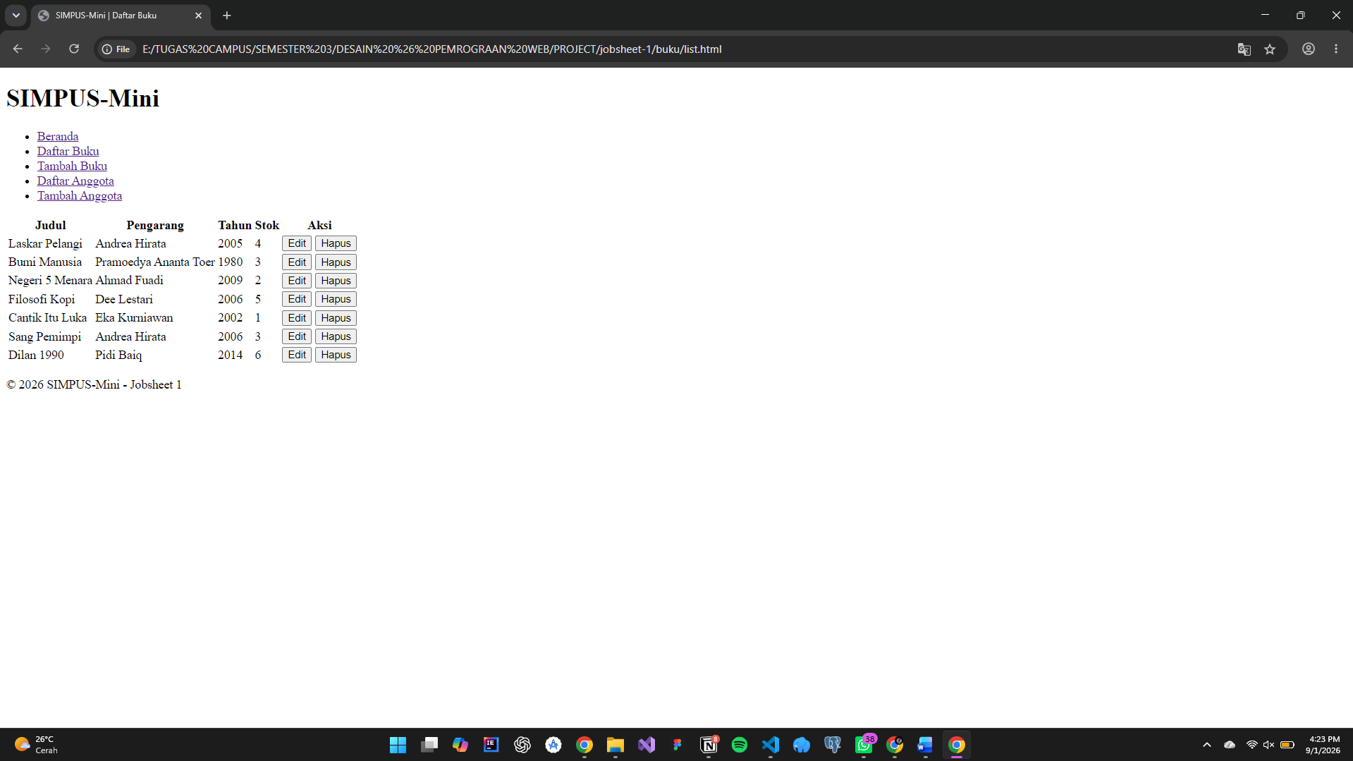
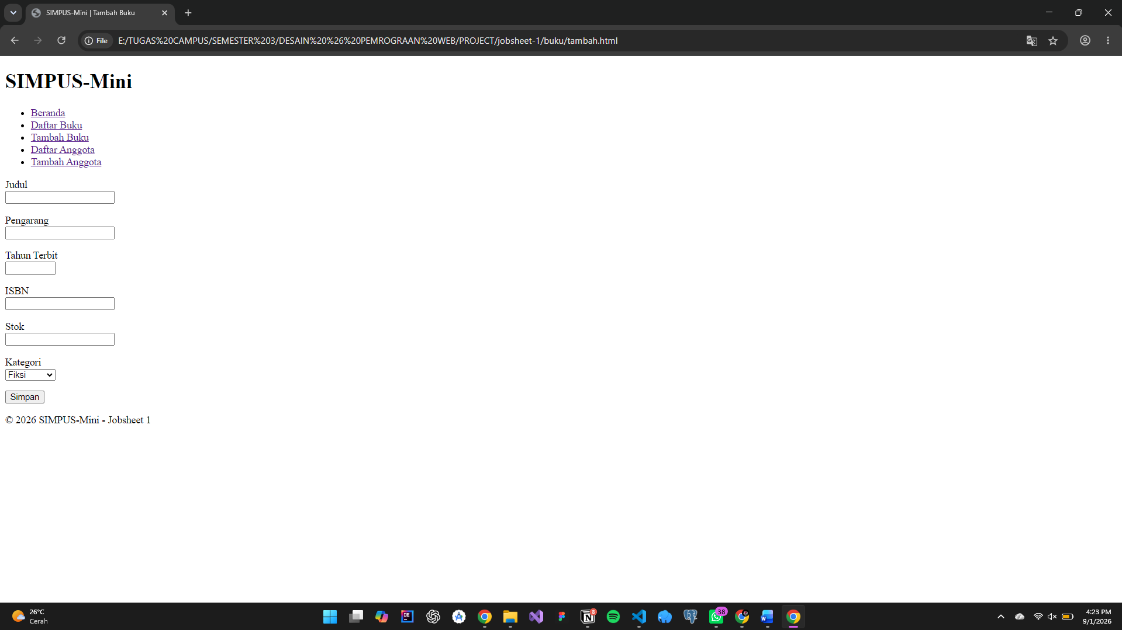
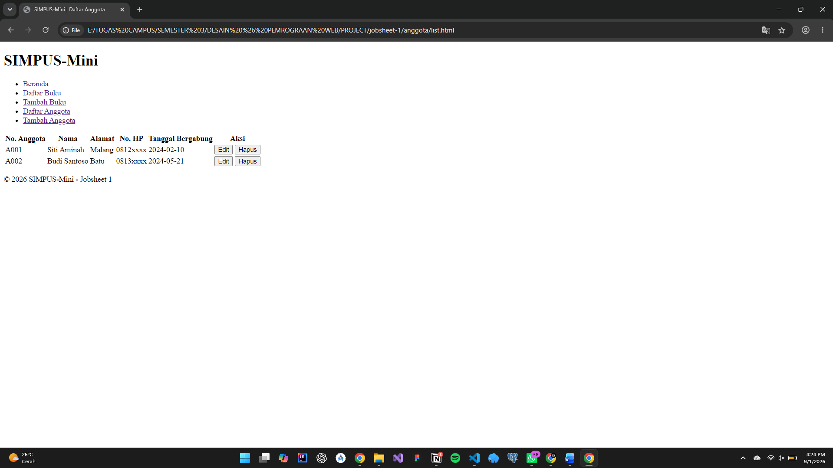
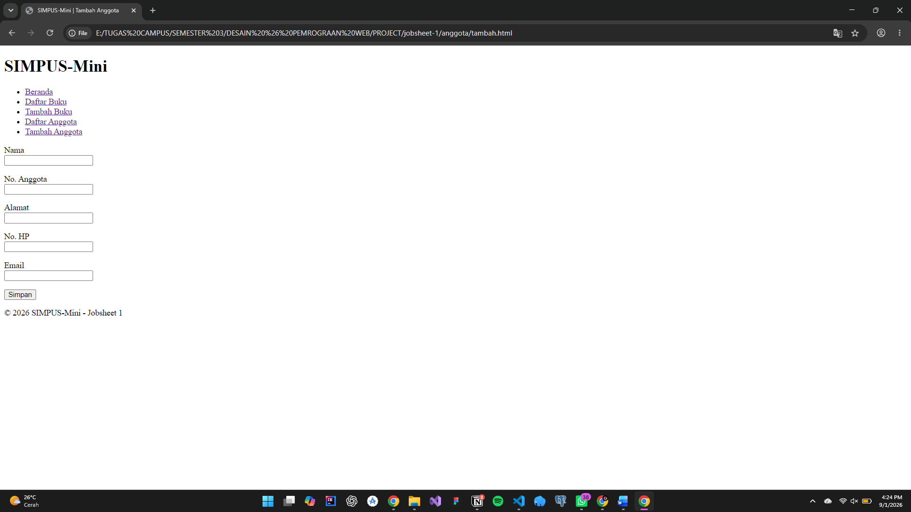

I. PERTANYAAN PEMAHAMAN
1. Apa fungsi <!DOCTYPE html>?

Jawaban: kalau di liat mungkin seperti tag bentuk nya sebetul nya bukan. Jadi itu berfungsi untuk memberikan instruksi ke browser agar bisa merender halaman dengan betul yaitu HTML%

2. Apa perbedaan <header>, <main>, dan <footer>?

Jawaban: <header> = bagian atas halaman, biasanya isinya judul/logo dan menu navigasi.
<main> = isi utama/inti halaman, konten yang paling penting dan unik dari halaman itu
<footer> = bagian paling bawah halaman, biasanya isinya copyright, kontak, atau info tambahan.

3. Mengapa halaman yang berada di folder buku menggunakan ../index.html untuk kembali ke beranda?
Jawaban: Karena index.html itu posisinya ada di folder root (satu tingkat di luar folder buku/)

4. Apa perbedaan <th> dan <td>?

Jawaban: <th> (table header) = buat sel judul/header kolom atau baris, contoh: "Judul", "Pengarang", "Tahun". Biasanya tampil bold dan center secara default.
<td> (table data) = buat sel isi/datanya, contoh: "Laskar Pelangi", "Andrea Hirata", "2005".

5. Mengapa tombol Edit/Hapus menggunakan type="button"?

Jawaban: Karena <button> secara default berfungsi sebagai type="submit". Kalau tidak diberi type="button", tombol Edit/Hapus bisa ikut submit form dan reload halaman, padahal fungsinya bukan untuk itu.

6. Apa fungsi atribut required?

Jawaban: Atribut required membuat sebuah field wajib diisi. Kalau field itu dikosongkan lalu tombol Simpan/submit ditekan, browser akan menampilkan peringatan dan mencegah form terkirim sampai field tersebut diisi

7. Apa perbedaan id dan name pada input?

Jawaban: id itu buat "identitas di halaman", name itu buat "identitas data saat dikirim"

8. Mengapa No. Anggota menggunakan type="text", bukan type="number"?

Jawaban: Karena format No. Anggota berupa kombinasi huruf dan angka (misal A001), bukan angka murni. type="number" hanya menerima angka, jadi dipakai type="text" agar huruf bisa ikut diinput.

9. Apa yang terjadi ketika tombol Simpan ditekan walaupun form belum memiliki action? Jawaban: Form tetap submit, tapi karena belum ada action, datanya dikirim ke halaman itu sendiri (reload) belum tersimpan kemana-mana karena belum ada server/database yang menerima.

